AV-1200 喷射阀
操 作 说 明 书
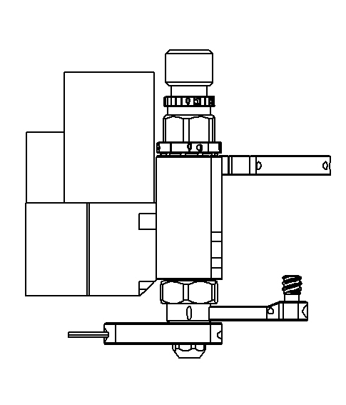

目录
一、 安全注意事项 3
二、 产品介绍 4
三、 结构详述 5
1、 模块介绍 5
2、 外形图 6
2、 接口说明 6
3、 爆炸图（见附录） 7
四、 使用说明 8
1、 拆装 8
2、 喷射调节 9
3、 各个参数影响如下： 10
五、 异常诊断 11
六、 产品维护 14
1、 腔体部分维护 14
2、 阀体维护 14
- 安全注意事项
使用前，请仔细阅读本手册，正确使用本产品。
产品的所有拆卸、维护操作，务必在确认平台不会误触发的情况下进行，以免给您带来损害。

产品介绍
AV-1200是一款非接触式高速喷射点胶阀，可喷射环氧、UV、硅胶、丙烯酸、导电胶、热熔胶等多种常用胶水，最小点较量可达2~3nl，最快工作频率可达200HZ，适用于需要高速或非接触点胶的应用场合，如PCBA、underfill、元器件包封、CCM、VCM装配、LED、半导体封装、油脂润滑以及生命科技等行业。
性能参数
最大频率 | 200cycle/s | 最大供料压力 | 5bar
最小开阀气压 | 5bar | 最小点径 | 200μm
最小胶量 | 2~3nl | 适用粘度 | 0~50k cps
结构参数
尺寸 | 180×76×57 | 重量 | 500g
接液部分材质
喷嘴 | 硬质合金 | 撞针 | 硬质合金
流道 | 不锈钢 | 密封圈 | EPDM、PEEK
电器参数
加热器 | 110V 50W | 电磁阀 | 24V 5W
最高加热温度 | 150°

结构详述

模块介绍
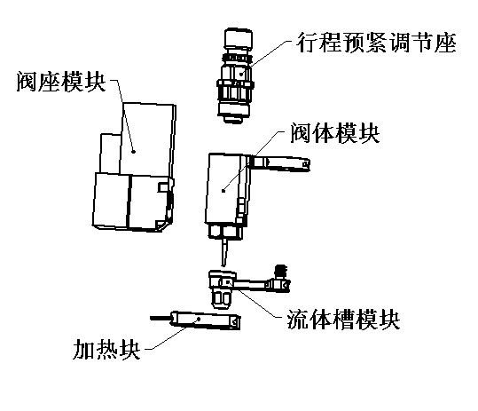
图表 1模块功能图

外形图
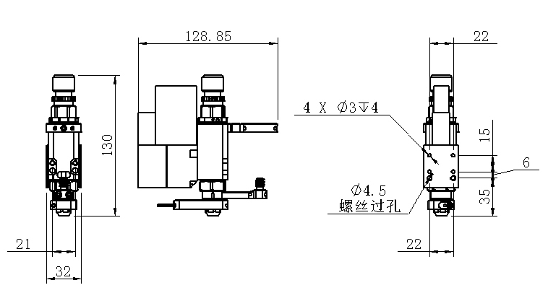
图表 2 AV-1200外形图

接口说明
接口名称 | 接口类型 | 针脚
电磁阀接头 | 四芯、公头 | 1
电磁阀接头 | 四芯、公头 | 2
加热电源接头 | 三相、公头 | 2
加热电源接头 | 三相、公头 | 3
热电偶接头 | 两相、公头 | +
热电偶接头 | 两相、公头 | -
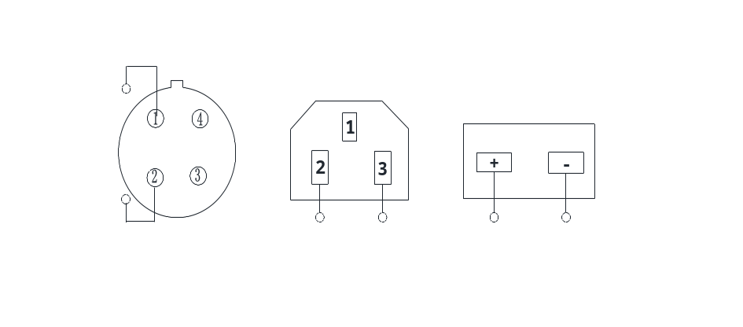
图表 3 插头示意图

爆炸图（见附录）

使用说明
拆装工具：1.5mm内六角扳手、2.5mm内六角扳手、3mm内六角扳手、活动扳手。

拆装

AV-1200的阀座由两个螺丝定位在安装板上，简单维护可不拆卸阀座，只把阀身从阀座上取下清洁。
腔体组件也可在不拆阀体的情况下，单独拆下维护。
调节座的拆卸，需在拆下阀身后进行，以免误触碰，导致撞针喷出，如未见磨损，无需对其进行清洁。
针筒由鲁尔头卡紧，针筒卡箍上开有M3螺纹孔，可用顶丝对针筒进行辅助防松。

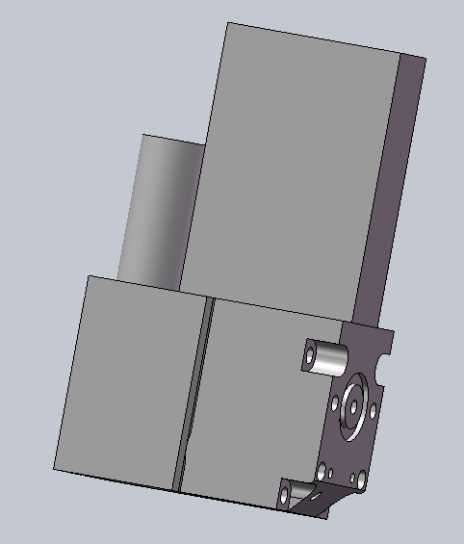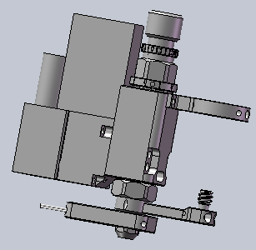

注意：
不允许在未装喷嘴的情况下开关阀，以免损坏产品；

喷射调节
在调节行程与预紧之前，请先对行程座（AB000004）、预紧座（AB000003）归零，具体做法如下：
a）先将预紧座拧紧，将预紧座刻度环0位调到指示方向。在拧紧预紧座之前，应松开调节旋钮，否则会出现预紧无法到底的情况；
b）将调节旋钮（AB000010）拧紧，并将行程座刻度环0位调到指示方向；
注意：因磨合导致的参数变化，也需要重做以上两项操作，确保参数一致。
c）对喷射参数进行调节，AV-1200主要的调节参数有：行程、预紧、供料压力、开阀压力、开关阀时间，以及点胶高度。
d）调试前，需让胶腔充分填充，以免影响调试效果。操作如下：调到合适的开阀和供料气压，将开度调至合适的位置。用排胶模式把前端的胶水排掉，待胶水流动流畅后，再进行参数调节；

各个参数影响如下：
参数 | 作用
行程 | 逆时针旋转行程座，可增大撞针行程。加大行程有利于改善胶水回填速度和喷射力，但是过大的行程会带来气泡和损坏问题
预紧 | 用扳手顺时针旋转预紧座，可增大预紧力。增大预紧力也可获得更大的喷射力，同时抑制气泡，但是增加预紧力会提高最小驱动气压
供料压力 | 供料压力是胶水回填的主要动力，会对点胶量造成比较大的影响。供料压力大小设置，取决于胶水的流变特性
开阀压力 | 开阀压力必须保证胶阀能够顺利打开
开关阀时间 | 开关阀时间主要会影响较量
点胶高度 | 点胶高度过高，容易造成散点，挂胶等问题
注意：长时间不作业，为了获得更好的点胶效果，需要将喷嘴前端的胶水喷掉，以免因为流动特性的改变带来其它的不确定性；

异常诊断
故障表现 | 可能原因 | 处理方法
电磁阀不工作 | 电磁阀接线错误 | 检查电磁阀的连接以及信号，保证电磁阀开关顺畅
电磁阀不工作 | 电磁阀损坏 | 将电磁阀寄回我司检测，客户不可自行拆装
撞针无动作 | 供料气压不足 | 检查气源稳定性，确保供料气压超过最小气动气压
撞针无动作 | 撞针被胶水粘结 | 对阀进行彻底的清洁维护
温度显示异常 | 温控线连接异常 | 检查热电偶线的焊接方式是否正确  检查热电偶线是否有虚焊、断路
温度显示异常 | 加热组件损坏 | 更换加热组件
喷嘴不出胶 | 供料压力不足 | 增大供料压力
喷嘴不出胶 | 行程过小 | 增大行程
喷嘴不出胶 | 喷嘴堵塞 | 清理喷嘴
喷嘴不出胶 | 胶水粘度过高 | 适当加热（加热固化胶水请谨慎控制加热温度），增加胶水流动性  更换大撞针，以期获得更大的喷射力
漏胶 | 喷嘴漏胶 | 检查喷嘴套是否锁紧（锁紧前需减小行程）  检查喷嘴的安装是否存在问题  检查喷嘴是否已经磨损
漏胶 | 观察孔漏胶 | 对阀体进行维护。若维护后使用时间很短即发生漏胶，则为密封失效，需更换密封件。
压缩空气泄漏 | 连接头部分泄漏 | 接头处重新缠绕密封带
压缩空气泄漏 | 阀体周围空气泄漏 | 清洁阀体，检查气动密封件磨损情况，如果磨损严重，则更换密封件
容易挂胶 | 粘度太高 | 适当加热，改善胶水流动性  更换大撞针，以期获得更大的喷射力
容易挂胶 | 预紧力太小 | 增加预紧力
容易挂胶 | 行程太小 | 加大行程
散点 | 行程过大 | 减小行程
散点 | 喷嘴高度过高 | 降低喷嘴与工件的高度
散点 | 预紧力太大 | 减小预紧力
点胶一致性差 | 气源不稳定 | 检查气压是否足够，气压应高于最小开阀气压10%以上，方可获得较为稳定的开阀效果
点胶一致性差 | 胶滴有气泡 | 对胶水进行除气处理
注意：
预紧增大后，对应的最小开阀压力也会上升
并非所有胶水都可以通过加热改善流动特性，而且加热也会导致部分胶水失效或固化，具体情况请咨询胶商
并非所有的胶水都可进行除气处理，具体情况请咨询胶商或者我司的技术人员。

产品维护

腔体部分维护
a）胶阀使用结束后，应先将胶阀内部胶水排出；
b）填充溶剂后，用划线模式，将流道冲刷干净；
c）拧松腔体锁紧螺母，将腔体模块从阀身上拆下，依次拆下喷嘴套（AB000013）、喷嘴、鲁尔转接块（AB000012）；
d）用Ø4圆杆将主密封圈（AS000004）拆下；
e）用沾有溶剂的棉签将所有接液零件清洁干净；
f）用通丝通开喷嘴，并用溶剂将喷嘴清洁干净；
g）如有条件，可用超声波清洁机将零件再洗一遍，确保腔体内部无胶水残留。
h）最后用气枪将零件吹干。

阀体维护
a）先将阀身从阀座上拆下；
b）拧开腔体锁紧螺母，将腔体整体拆下；
c）将行程预紧组件拧下，检查组件的磨损情况，如果出现磨屑，可用风枪吹干净，然后重新给撞针垫片打上润滑脂；
d）取下撞针，清洁活塞和阀体，重新给阀体内壁抹一层润滑脂，润滑脂不宜过多，否则会影响开阀效果。
注意：
清洁溶剂的选择，请咨询胶水供应商，不可用未经确认的溶剂洗阀，以免造成胶阀损坏。

联系方式：拓一联创科技（深圳）有限公司
网址：www.argo-tec.com
电话：+86-755-23607833
传真：+86-755-23609322
邮箱：service@argo-tec.com

